功能描述文档；

1).显示功能（特指录入过程）

功能预期：就像普通文本输入一样，除了当前输入行外，之前的输入内容会显示在上面

在下面的功能演示中有所体现

2).替换功能

可以在特殊编辑模式下选择所需要替换的行数，并进行修改

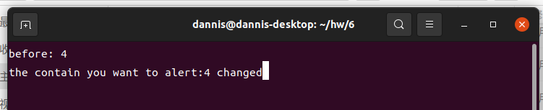

（更换模式界面）

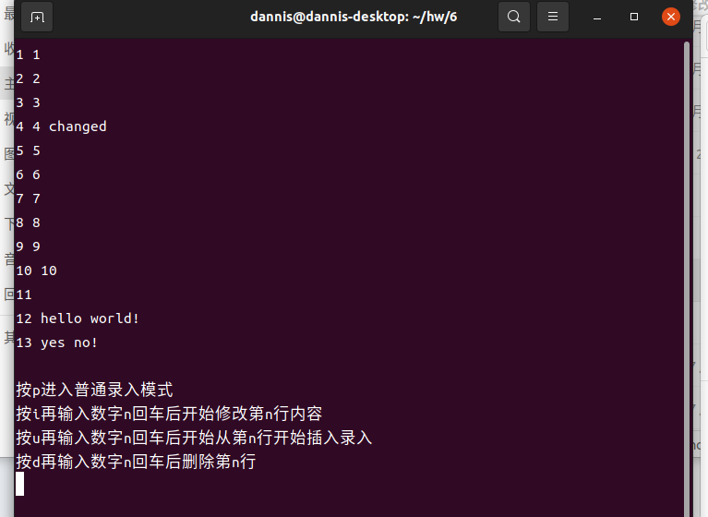

（更换后文本）

3).录入（插入）功能

普通录入模式下，可以从最后一行开始录入并增添

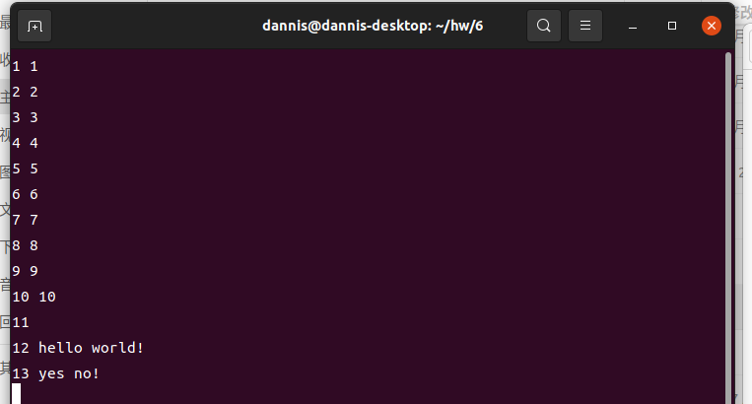

（录入模式文本）

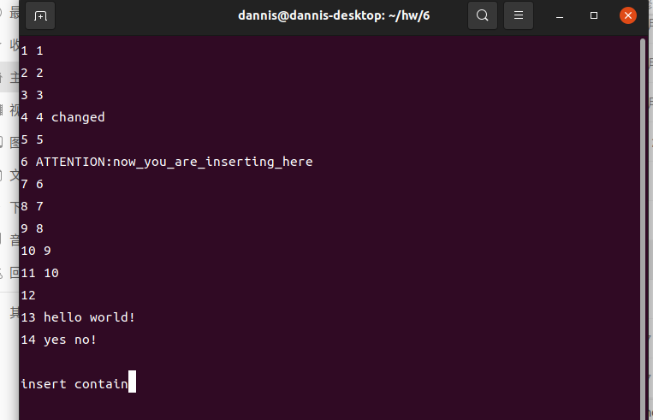

（插入模式）

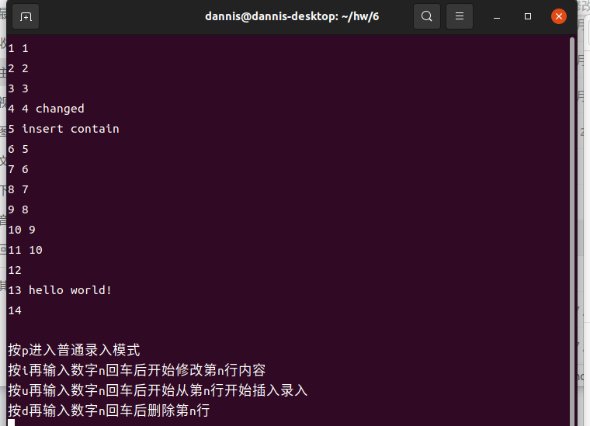

（插入后文本）

4).浏览功能（特指普通模式下）

可以通过jk进行上下翻阅，默认输出20行，也可以通过输入： page 10 等进行重新设定

在浏览模式下可以通过输入o进入普通编辑模式，通过输入s进入特殊编辑模式

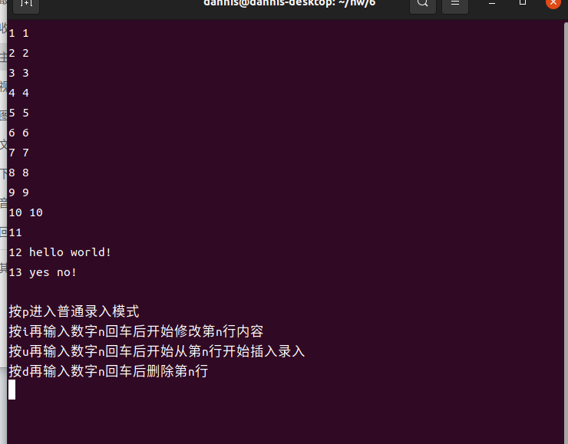

（普通模式界面）

5).删除功能

可以选择需要删除的行数并删除

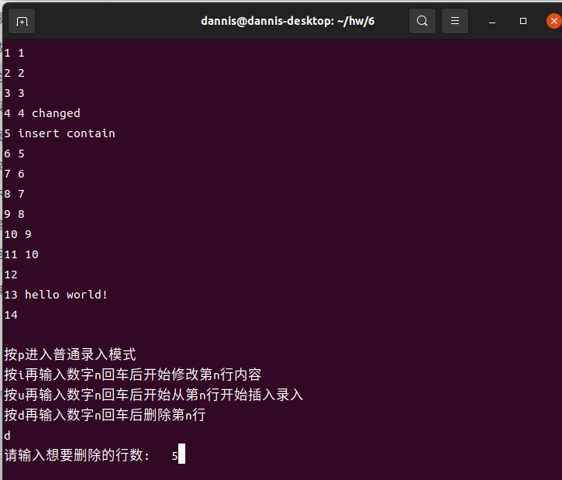

（删除模式）

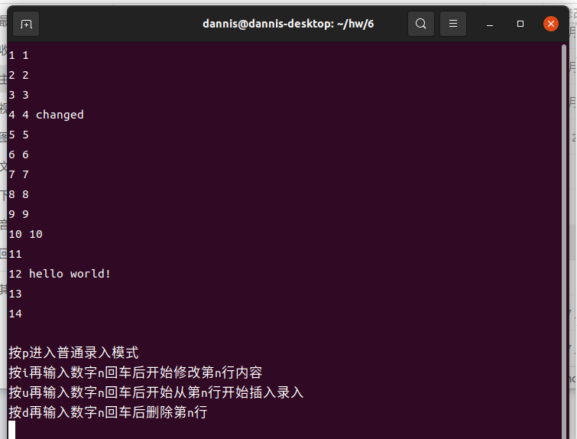

（删除后效果）

6).保存功能

可以在普通模式下输入:q [filename] 的

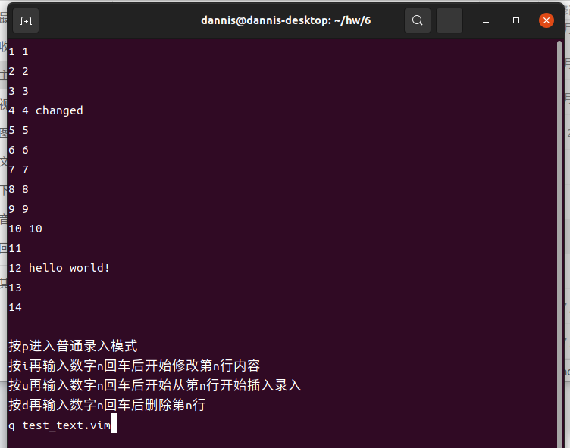

（保存文本）

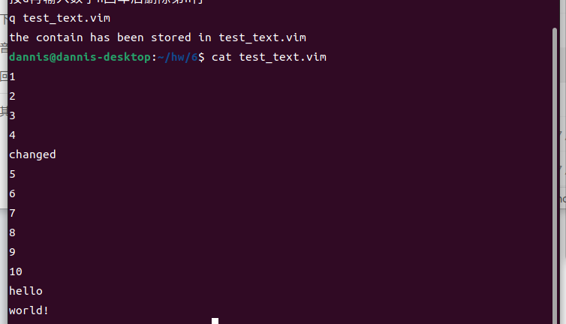

（保存效果）

7).打开功能

可以在调用时通过 mynvim [file] 的形式打开文本，缺省默认为空文本

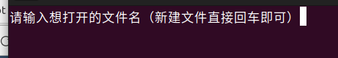

（打开画面）

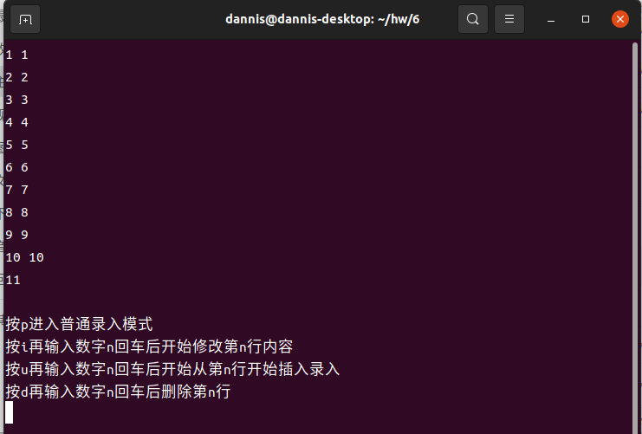

（打开文件temp）